*På* [*www.kodeskift.dk*](http://www.kodeskift.dk) *kan ansatte og forældre hjælpe elever og børn med at nulstille deres UNI-Login adgangskoder, som de benytter i den nye UNI-Login boks ved at skrive* [*UNI-brugernavn@domæne.dk*](mailto:UNI-brugernavn@domæne.dk)

*Kan eleven ikke huske deres kode, så kan de få hjælp af deres lærere eller forældre.*

*Alle Ledere og Ledelse har på forhånd fået udvidede rettigheder på* [*kodeskift.dk*](http://www.kodeskift.dk) *– det vil sige, at disse brugere har rettigheder til at kunne nulstille adgangskoder for alle klasser og dermed alle elever og kollegaer, samt kigge ind i log på hvem der har nulstillet hvilke brugere hvornår.*

*Når man først har disse rettigheder, så kan disse viderefordeles til kollegaer, som egentlig er dem, som skal have dette ansvar. Rettighederne er derfor ikke ment til at Leder og Ledelse skal nulstille adgangskoder for brugerne på skolen, men til at Leder og Ledelse nu skal videreformidle rettigheden til de relevante personer på skolen.*

*Dette gøres ved at følge denne guide.*

*Alle lærere kan nulstille adgangskoder for de elever/klasser, som de er markeret til at undervise. Forældre kan hjælpe med at nulstille for egne børn.*

*Der er tre udvidede rettighedsroller, som Leder og Ledelse kan videregive. Når først rollen er givet videre til en kollega, så har denne ligeledes muligheden for at kunne videregive rollen. Leder og Ledelse skal derfor kun udvælge en person, som så får ansvaret for at få tildelt rollerne korrekt på jeres skole.*

*It-vejleder – kan nulstille alle elever og klasser på skolen*

*Ansatte adm. – kan nulstille ansatte på skolen.*

*Log – Kan se log på enkelte brugere – hvem har nulstillet adgangskode og hvornår.*

*NB. Styrelsen for It og Læring lancerer et moderniseret UNI-Login for alle brugere d. 18/2 2020. UNI-Loginbliver dermed mere sikkert og brugervenligt.*

***Leder og Ledelse – Uddeling af rettigheder ift.*** [***kodeskift.dk***](http://www.kodeskift.dk)

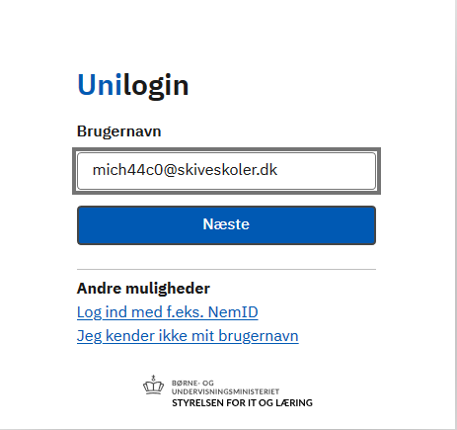

1. *Gå til* [*kodeskift.dk*](http://www.kodeskift.dk)

*Indtast dit brugernavn efterfulgt af* ***@domæne.dk*** *og tryk Næste*

*Fx mich44c0@skiveskoler.dk*

*Skriv din adgangskode og vælg Login.* 

*Kan du ikke huske din adgangskode, så vælg log ind med NemID.*

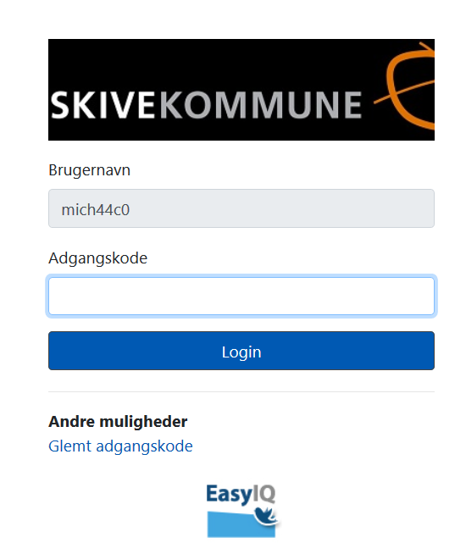

*2. Når du er logget ind på kodeskift.dk, så går du i rettigheder*

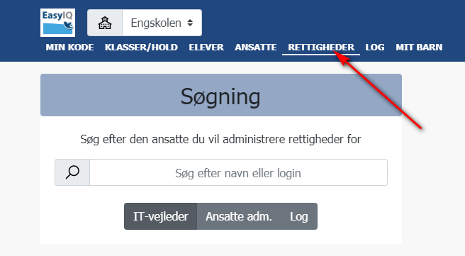

*3. Gå i IT-vejleder, Ansatte adm. eller Log – skriv navnet eller Uni-brugernavn på den kollega du vil give rettigheden.*

*Tryk på Tildel rettighed ud for den ønskede kollega og bekræft efterfølgende med et ja.*

*Det er nu op til den valgte at videreformidle til andre kollegaer på samme vis.*